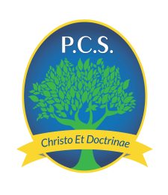
Parys Christelike Skool Onafhanklike Laerskool
EMIS NOMMER 445802136 NPO NOMMER 119/023
SELFOON: 079 780 6611 LANDLYN:056 811 3300
Epos pcs2@parys.co.za Epos: pcshoof@parys.co.za

Nuusbrief 14 - 2 Mei 2017
Liewe Ouers

Ouerkomitee vergadering vanaand, 2 Mei, 17:30-18:30 in die Jacques Botes Skoolsaal.

Hartklop 2017: ons vra almal se ondersteuning met hierdie projek. Enige klere, komberse, toiletware ens sal waardeer word.

SA Conquesta Olimpiade 2017: soos verlede jaar is die Olimpiade verpligtend vir alle leerders van Graad 1 tot 7. Stuur asb uitstaande vormpies terug skool toe voor of op die laatste Vrydag 5 Mei 2017.

Leerderafwesighede: in opdrag van die onderwysdepartement, moet alle leerders indien hulle afwesig was, ‘n sieknota of doktersbrief skool toe bring.

Tekkie Tax dag: 25 Mei 2017: indien enige van ons leerders belangstel om plakkers, T hemde of veters te bestel kan u meegaande bestelvorm invul.

Program vir die week:
Dinsdag: Saalopening 07:30-08:00
Dinsdag: Sport 13:45-14:30
Ekstraklasse
Woensdag: Dans 13:00-15:00
Eisteddfod 13:45-14:30
Ekstraklasse

Donderdag: Sport 13:45-14:30
Ekstraklasse
Vrydag: Skool verdaag 13:00

Gedagte van die week: ““Want Ek weet watter gedagtes Ek aangaande julle koester, spreek die Here, gedagtes van vrede en nie van onheil nie, om julle ‘n hoopvolle toekoms te gee” Jeremia 29 v 11

Seëngroete

V.Koch
______________ ___________________
Mev. V. Koch (Hoof) Ouerhandtekening

-Klein genoeg om te groei…… groot genoeg om vrug te dra-

